Саратовский государственный технический университет имени Ю.А.Гагарина

Использование Python-скриптов в Linux

Кафедра:
Институт прикладных информационных технологий, Информационные системы и технологии
Автор:
Немчинова Анна Владимировна,
студент группы б1-ИФСТ-21
Преподаватель:
Минаев Ильдар Рашидович
Дисциплина:
Администрирование информационных систем

Саратов 2026
Содержание
Введение 3
Раздел 1. Настройка сервера JupyterLab 4
Раздел 2. Управление фоновыми процессами 7
Раздел 3. Обеспечение сетевой доступности. 9
Раздел 4. Программный анализ рынка IT-вакансий 12
Раздел 5. Самостоятельное исследование 13
Заключение 19
Список использованной литературы 20

Введение
Цель работы: Приобретение навыков развертывания защищенных веб-сервисов в среде Linux и освоение инструментов автоматизированного сбора и анализа данных с использованием языка Python.
Поставленные задачи:
- Развернуть сервер JupyterLab, настроив доступ по защищенному протоколу HTTPS с использованием самоподписанных сертификатов.
- Организовать фоновую работу сервера и настроить межсетевой экран для обеспечения удаленного доступа.
- Разработать Python-скрипт для взаимодействия с внешними API (ЦБ РФ и Хабр Карьера).
- Реализовать алгоритм статистического анализа для определения наиболее востребованных и высокооплачиваемых навыков в IT-индустрии.

Раздел 1. Настройка сервера JupyterLab
1.1. Установка JupyterLab.
Я установила менеджер пакетов pip для Python и JupyterLab на виртуальную машину (рис.1).
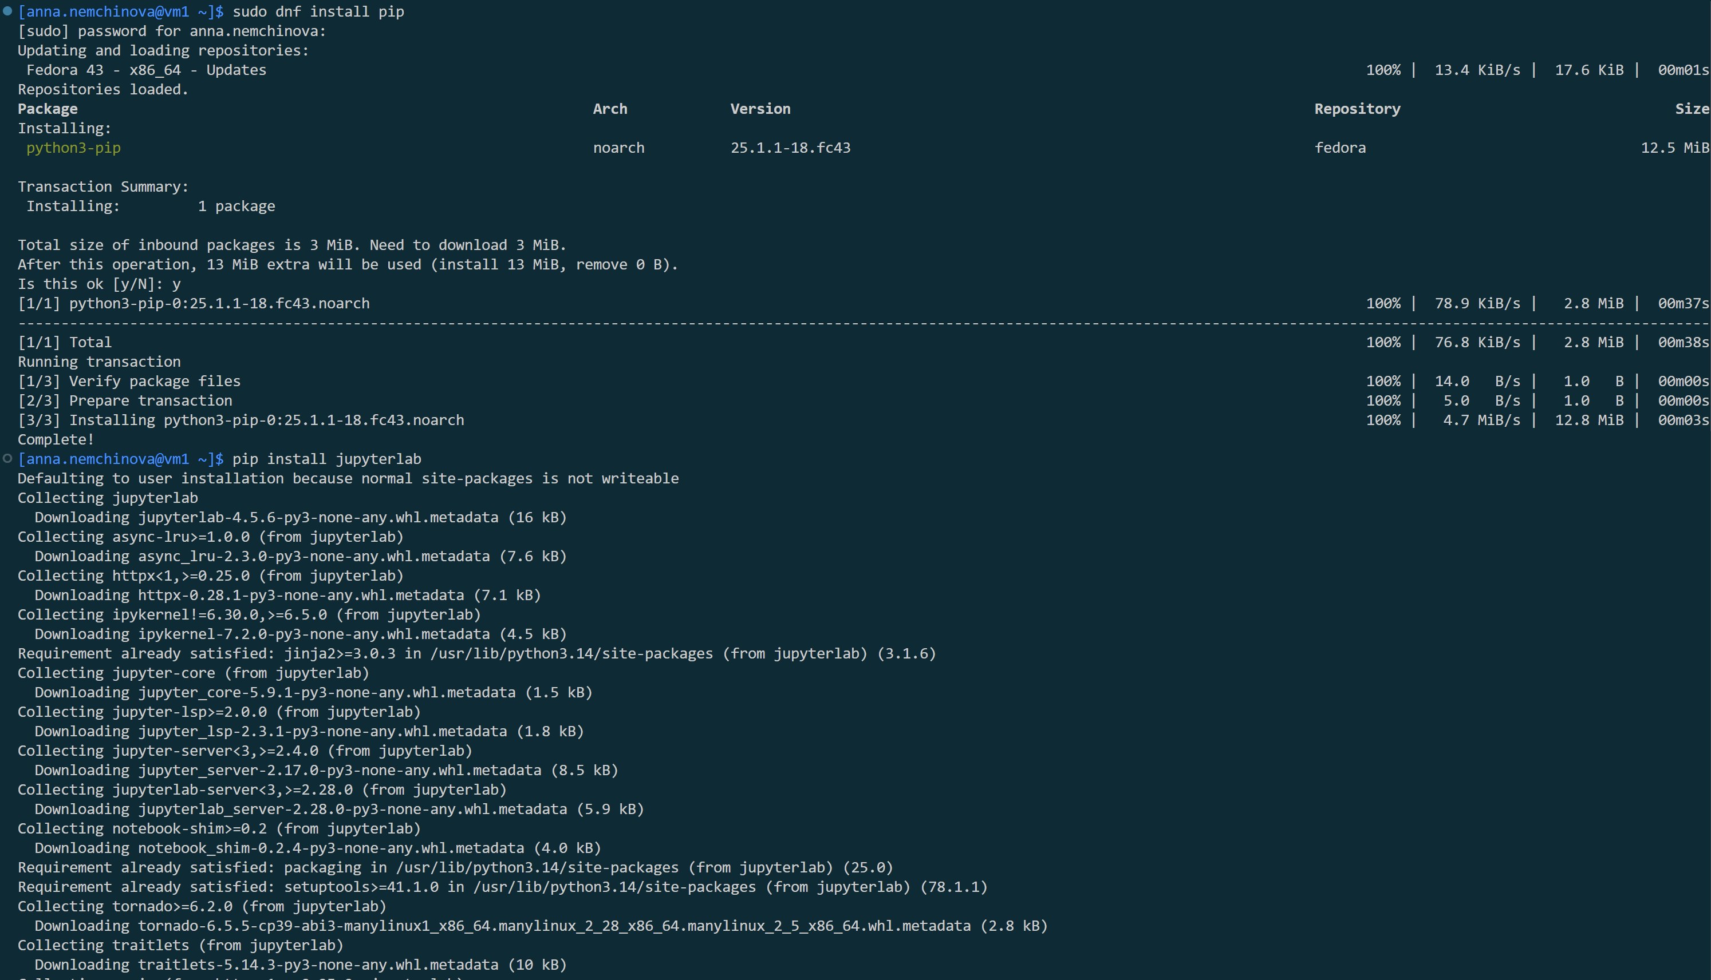
Рисунок 1 ‒ Установка менеджера пакетов pip и JupyterLab
1.2. Запуск сервера.
Я запустила сервер командой jupyter lab (рис.2).
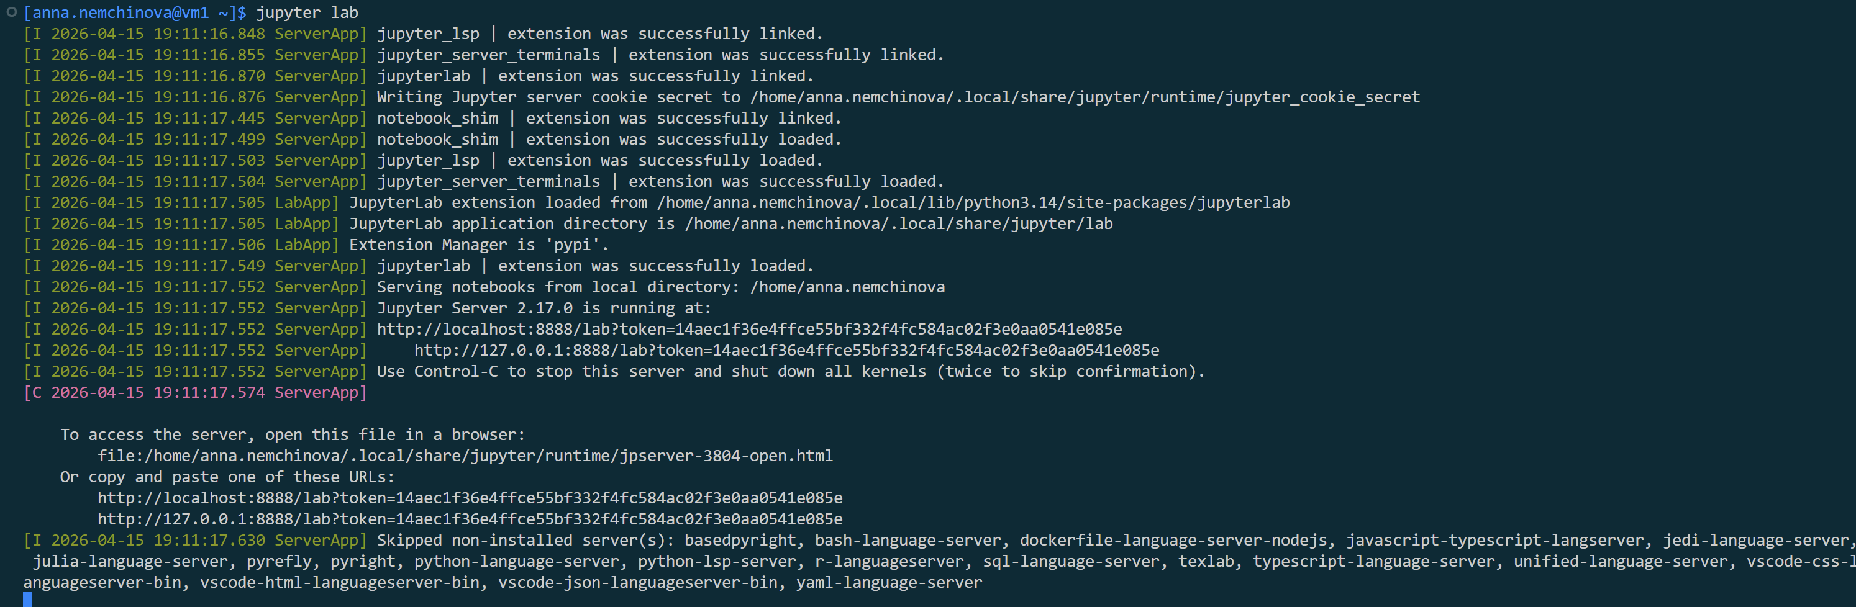
Рисунок 2 ‒ Запуск сервера
Я подключилась ко второй сессии Linux и проверила, что сервер доступен только на локальном интерфейсе (рис.3).
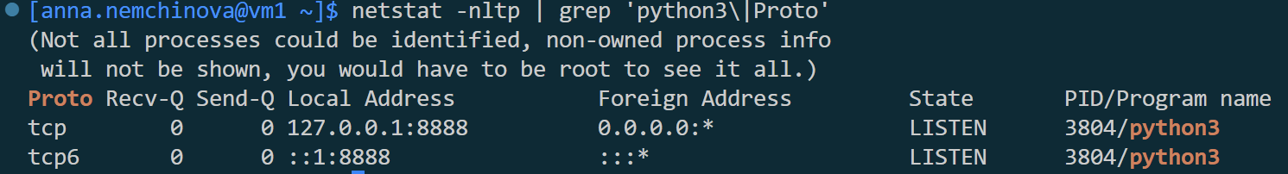
Рисунок 3 ‒ Доступ сервера на локальном интерфейсе
1.3. Генерация файла конфигурации.
Я завершила запущенный в сессии сервер и ознакомилась с документацией jupyter lab (рис.4).
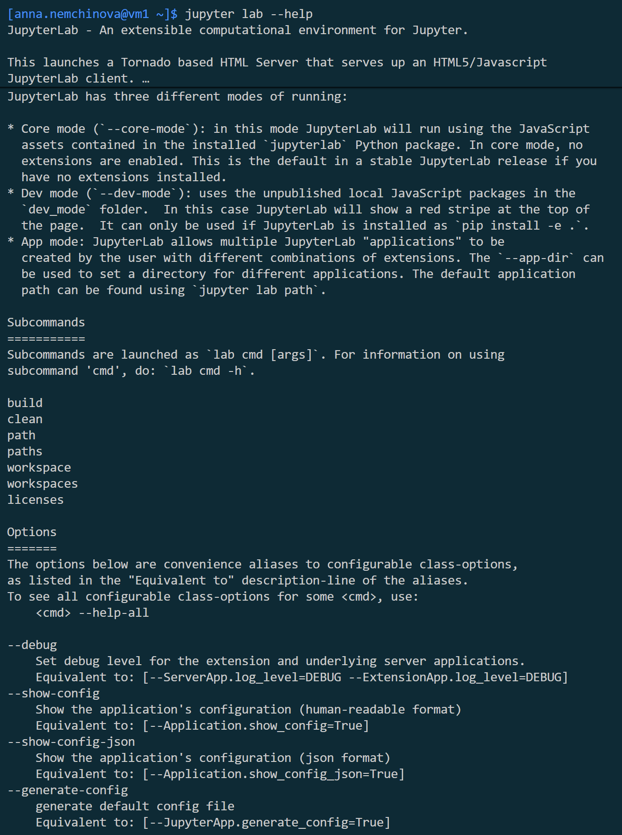
Рисунок 4 ‒ Документация jupyter lab
Далее я создала файл конфигурации (рис.5) и просмотрела его содержимое (рис.6).
Рисунок 5 ‒ Генерация файла конфигурации
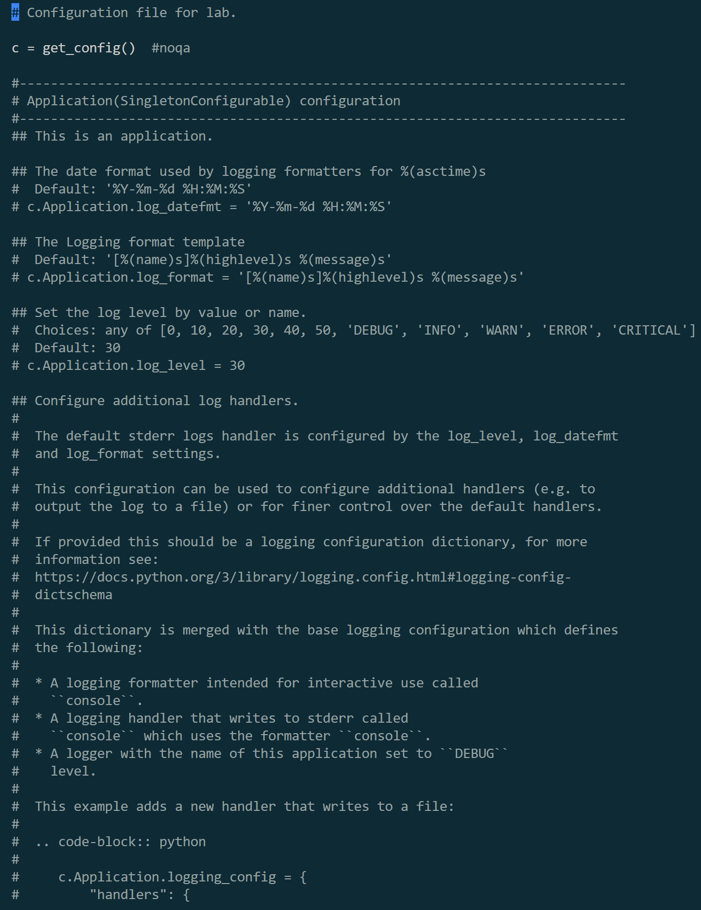
Рисунок 6 ‒ Часть файла конфигурации
Затем я настроила сервер так, чтобы он был доступен за пределами localhost и был настроен с TLS, изменив файл конфигурации (рис.7).
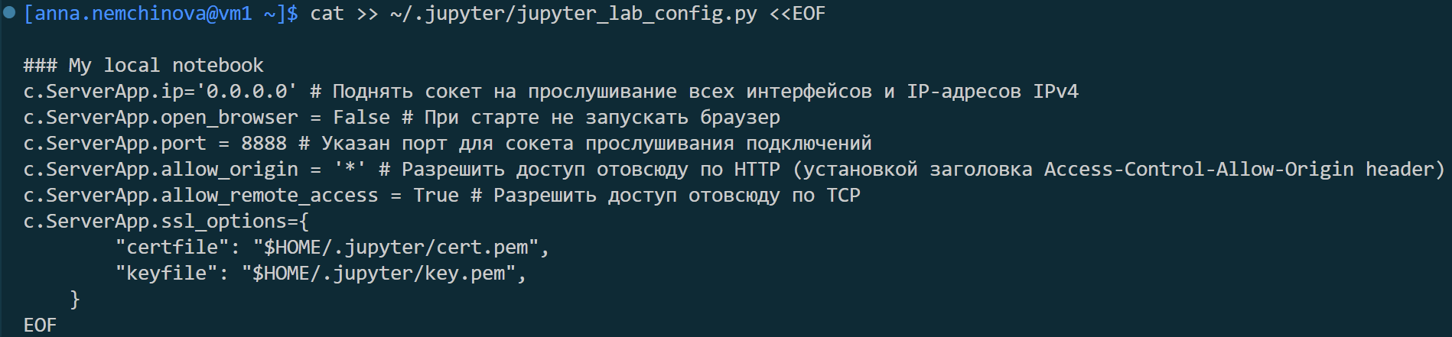
Рисунок 7 ‒ Изменение файла конфигурации
1.4. Генерация SSL-сертификатов.
Я создала самоподписанный SSL/TLS сертификат (рис.8).
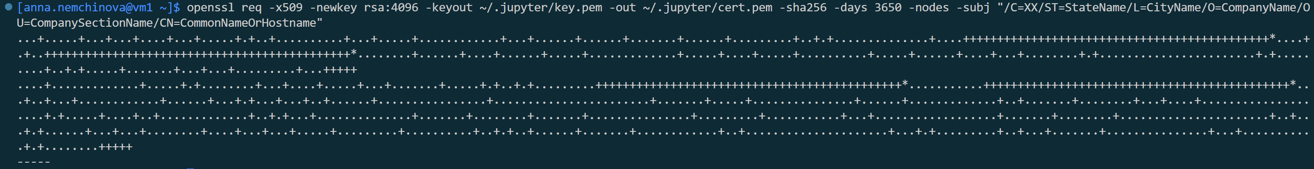
Рисунок 8 ‒ Генерация SSL сертификата

Раздел 2. Управление фоновыми процессами
2.1. Перевод работы сервера в фоновый режим.
Я настроила пароль для доступа на JupyterLab сервер (рис.9).
Рисунок 9 ‒ Настройка пароля
Я снова подняла сервер, все прошло успешно (рис.10).
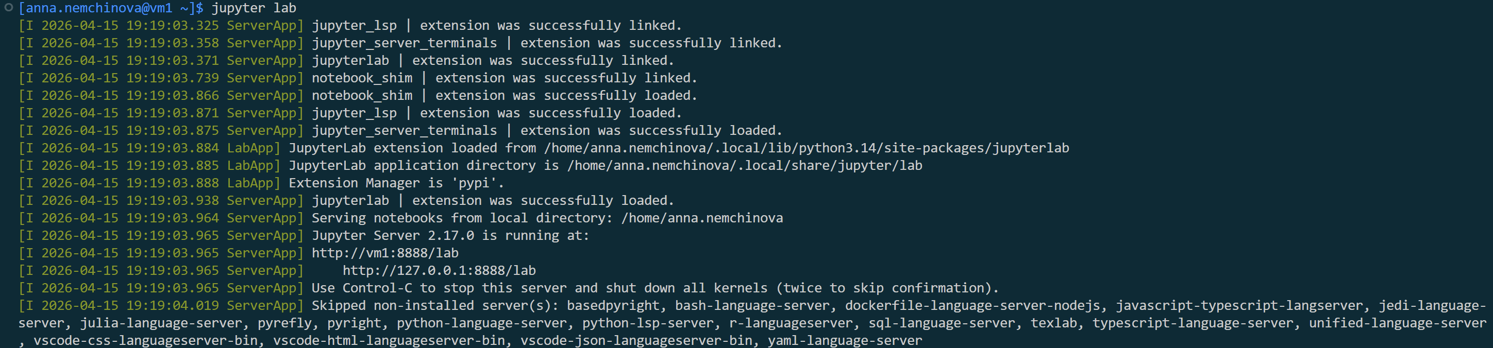
Рисунок 10 ‒ Повторный поднятие сервера
Я завершила текущий процесс и отправила процесс сервера в фоновый режим при помощи утилиты nohup(рис.11).
Рисунок 11 ‒ Отправка процесса сервера в фоновый режим
Затем я выключила запущенный сервер, предварительно найдя PID процесса (рис.12).
Рисунок 12 ‒ Выключение сервера
2.2. Проверка работоспособности сервера.
Я снова подняла сервер (рис.13) и проверила, что порт 8888 прослушивается на нужном интерфейсе и процесс действительно работает (рис.14).
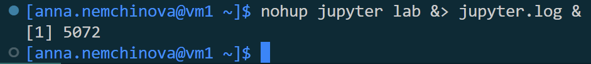
Рисунок 13 ‒ Повторное поднятие сервера
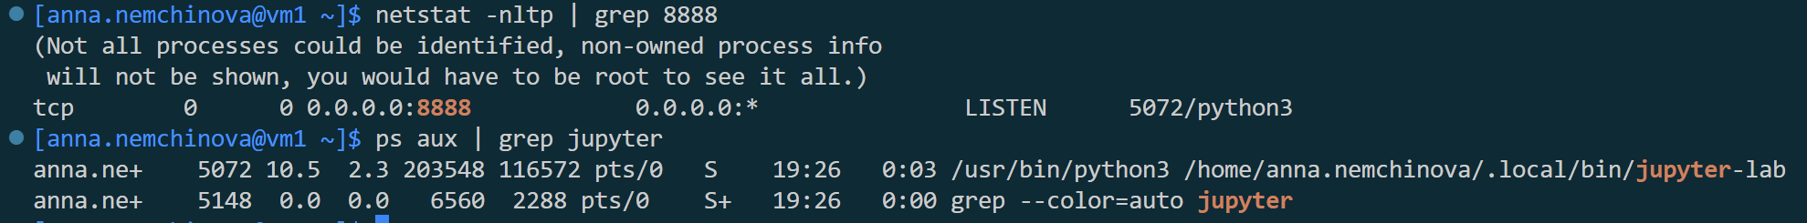
Рисунок 14 ‒ Проверка прослушивающего интерфейса и работоспособности сервера
2.3. Мониторинг через tail -f.
Я открыла файл jupyter.log при помощи tail -f, чтоб просматривать его изменения в реальном времени (рис.15).
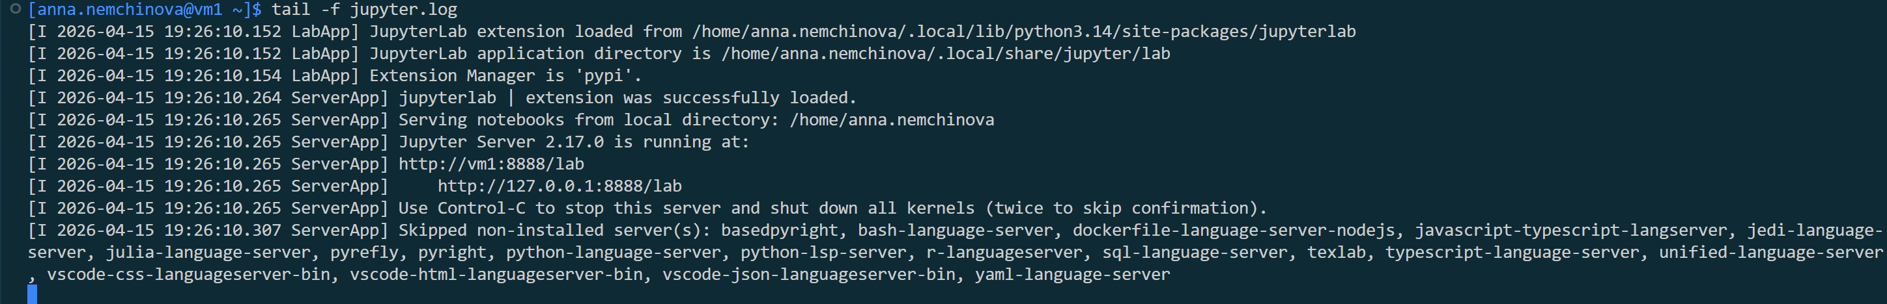
Рисунок 15 ‒ Открытие файла jupyter.log
Затем я зашла во вторую сессию Linux и проверила доступ по HTTPS (рис.16‒17). При первом запросе я стучусь в “корень” сервера, и сервер фиксирует это обращение в логах (рис.18). При втором запросе я обращаюсь к интерфейсу JupyterLab, и далее сервер обрабатывает запрос и снова пишет об этом лог (рис.18). В третий раз происходит запрос к странице авторизации.

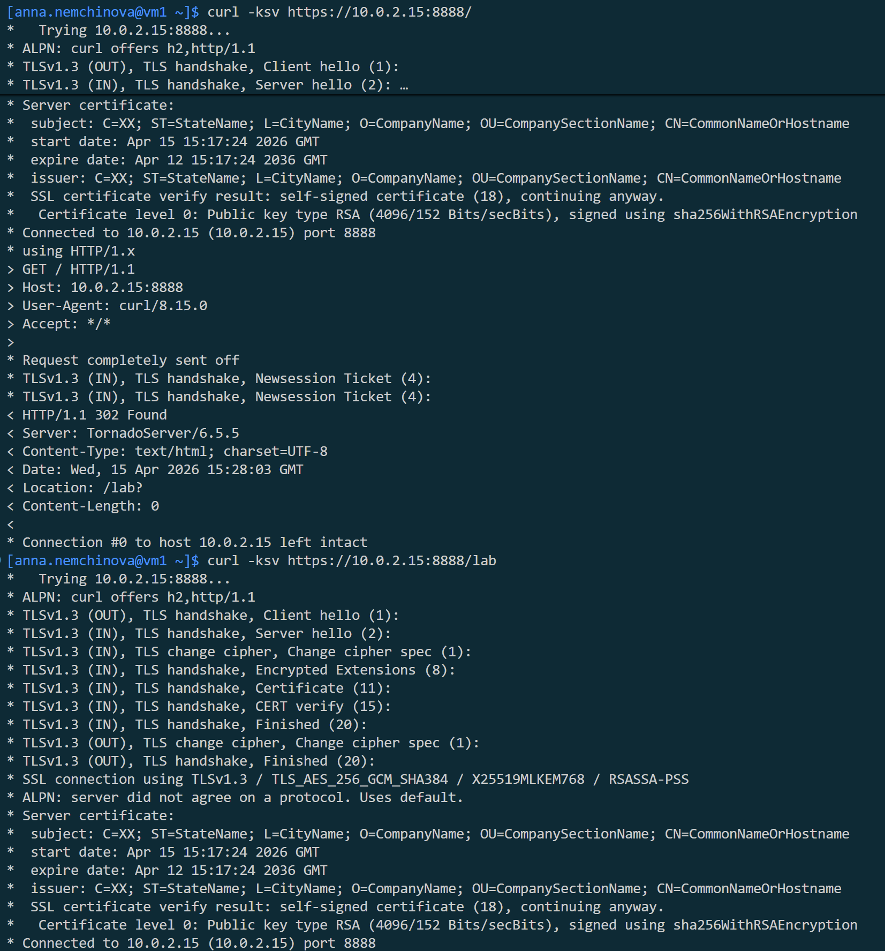 | 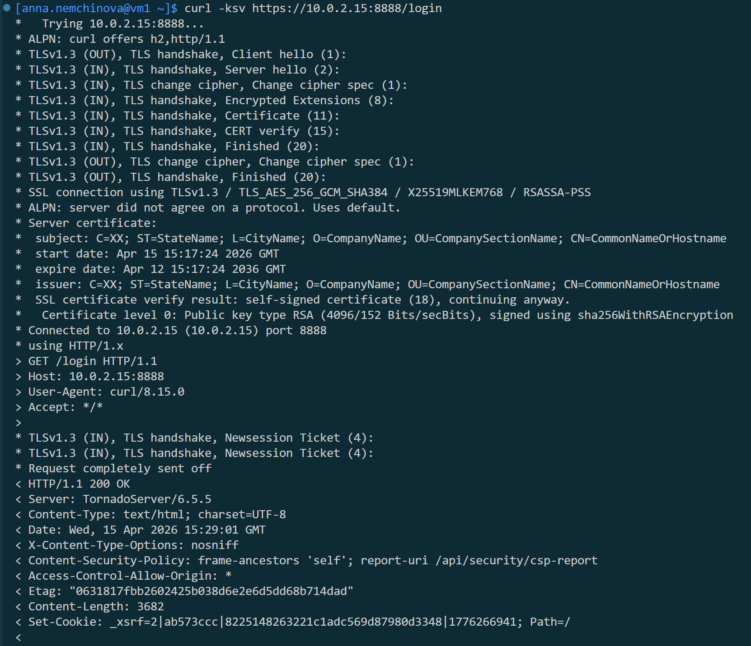
Рисунок 16 ‒ Обращение к серверу и JupyterLab | Рисунок 17 ‒ Запрос к странице авторизации

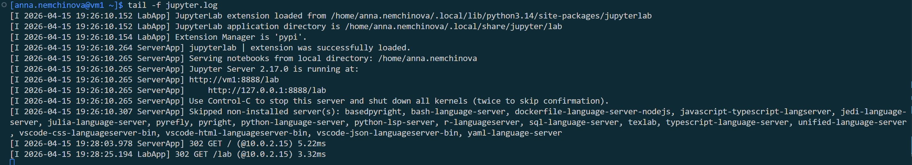
Рисунок 18 ‒ Новые логи в jupyter.log

Раздел 3. Обеспечение сетевой доступности.
3.1. Проброс порта в настройках виртуальной машины.
В настройках виртуальной машины VirtualBox я настроила проброс порта TCP 8888 на виртуальную машину из хостовой (рис.19).
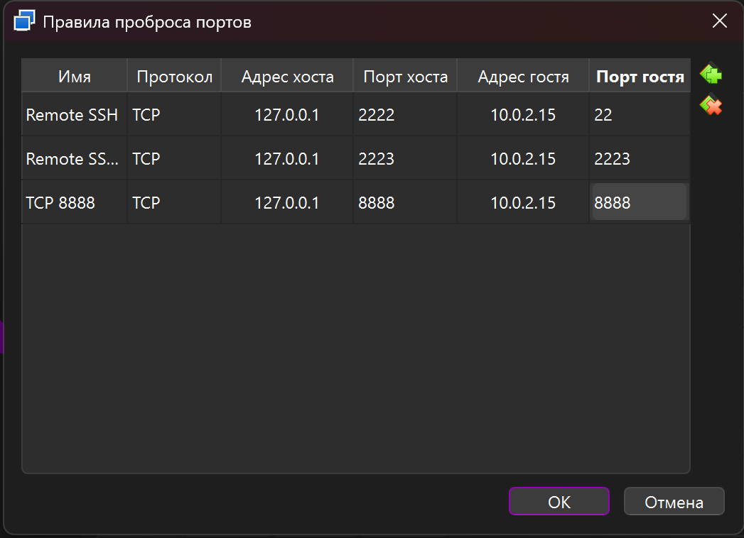
Рисунок 19 ‒ Настройка проброса портов
3.2. Попытки открыть адрес в браузере на хостовой операционной системе.
Сначала я попробовала в браузере хостовой машины открыть проброшенный адрес https://localhost:8888/, однако адрес оказался недоступен (рис.20).
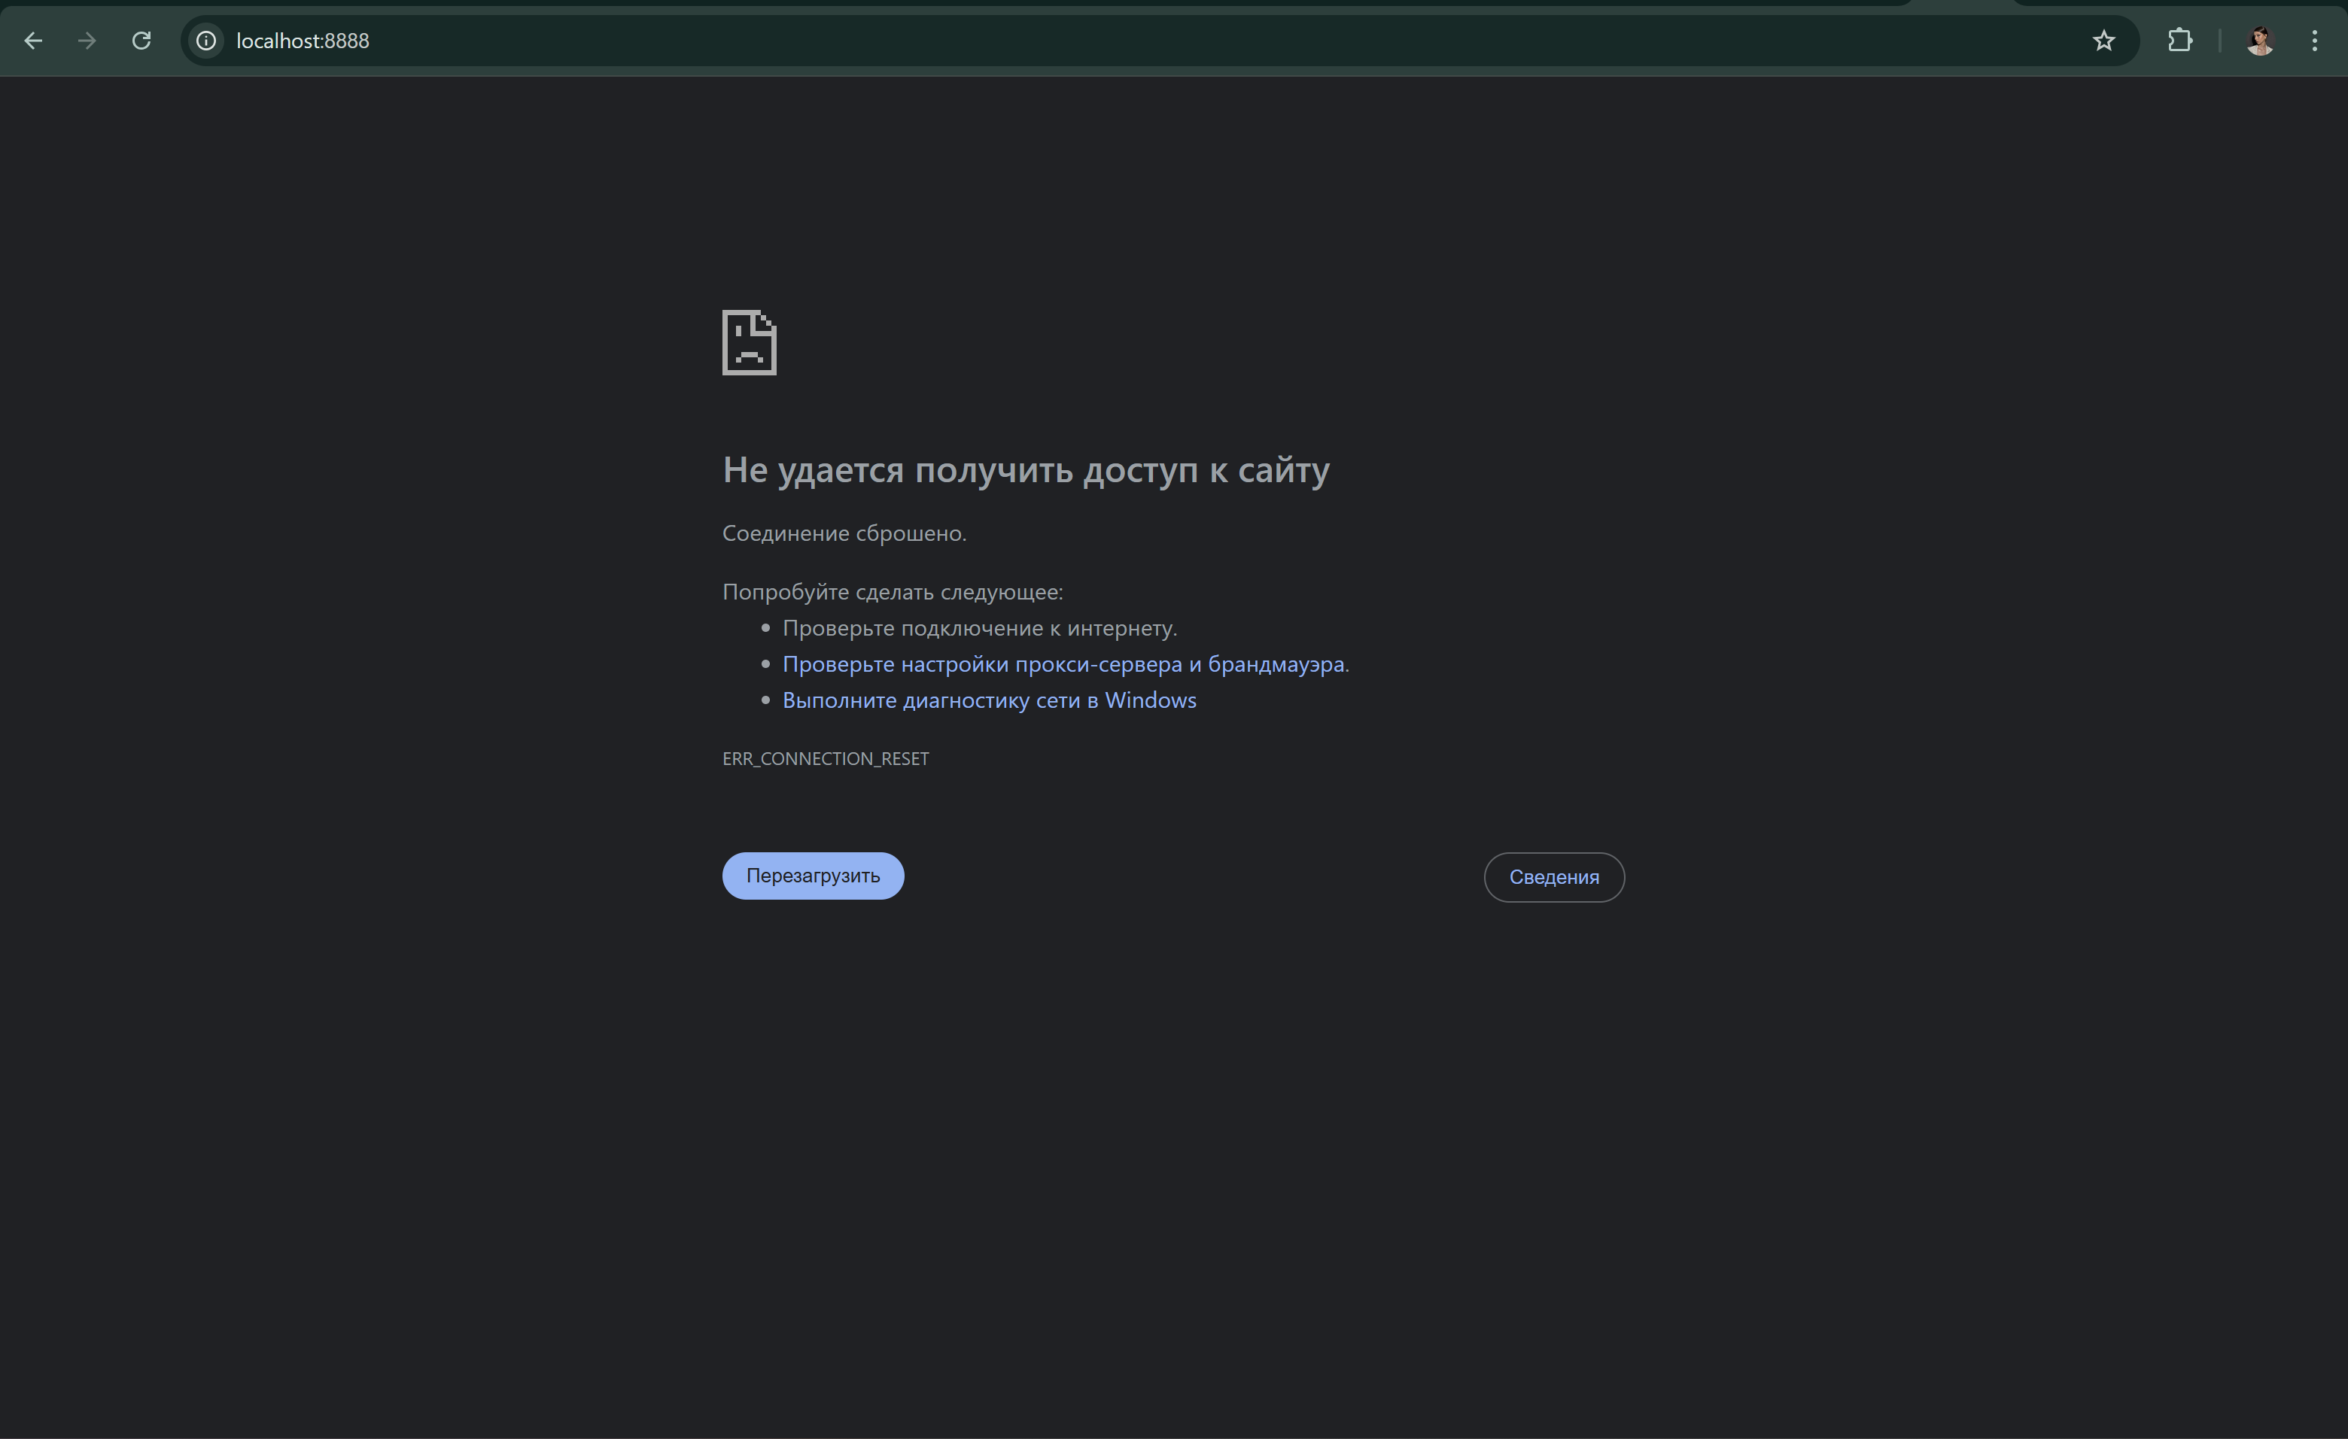
Рисунок 20 ‒ Неудачное открытие проброшенного адреса
Потом я проверила статус службы Firewalld и отключила ее (рис.21).
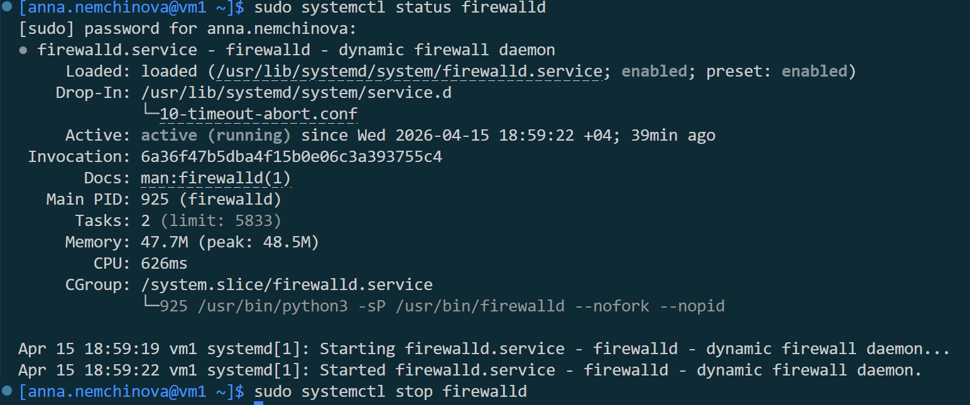
Рисунок 21 ‒ Проверка статуса службы Firewalld и ее отключение
При выключенной службе Firewalld адрес в браузере открывается успешно при вводе верного пароля для JupyterLab (рис.22).
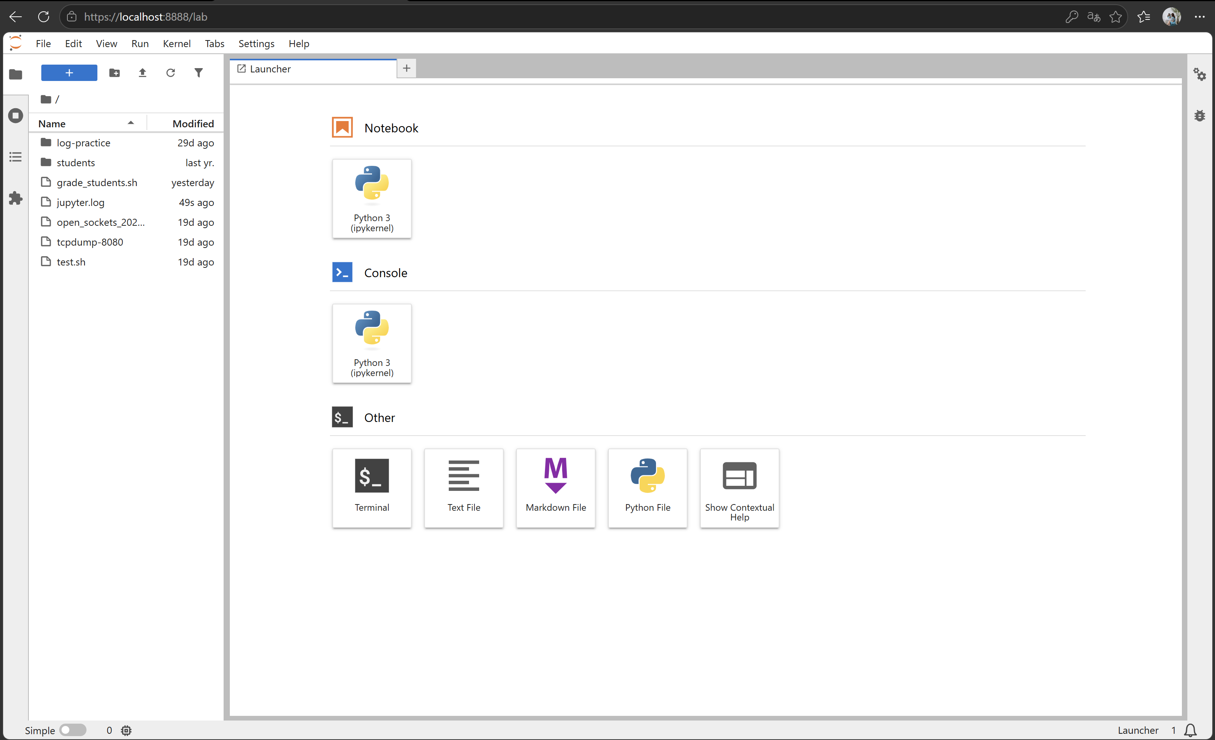
Рисунок 22 ‒ Удачное открытие адреса в браузере
3.3. Настройка службы Firewalld.
Я снова включила службу Firewalld (рис.23).
Рисунок 23 ‒ Включение службы Firewalld
Затем я посмотрела настройки external зоны и список открытых портов, который оказался пуст (рис.24).
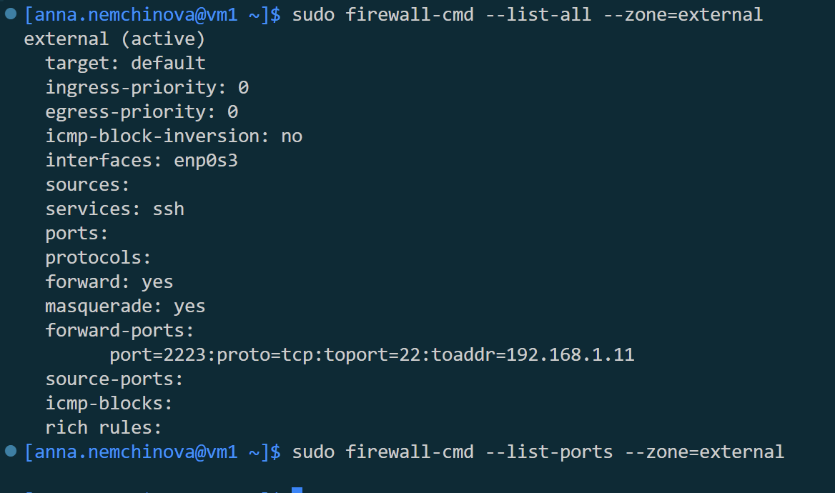
Рисунок 24 ‒ Настройки external зоны и пустой список открытых портов
Я добавила порт (8888) JupyterLab сервера в разрешенные и применила настройки (рис.25).
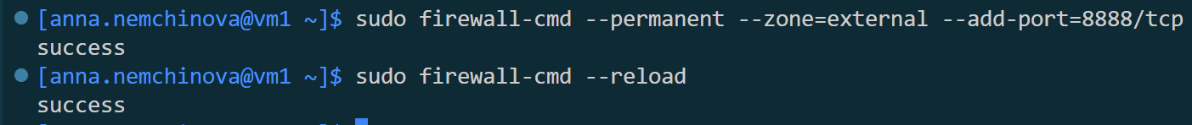
Рисунок 25 ‒ Добавление порта 8888 в разрешенные
В конце я проверила текущий список открытых портов, там присутствовал порт 8888 (рис.26).
Рисунок 26 ‒ Обновленный список открытых портов

Раздел 4. Программный анализ рынка IT-вакансий
4.1. Создание файла скрипта на Python.
Я создала файл career.py и вставила предложенный в методических указаниях скрипт при помощи графического редактора nano (рис.27).
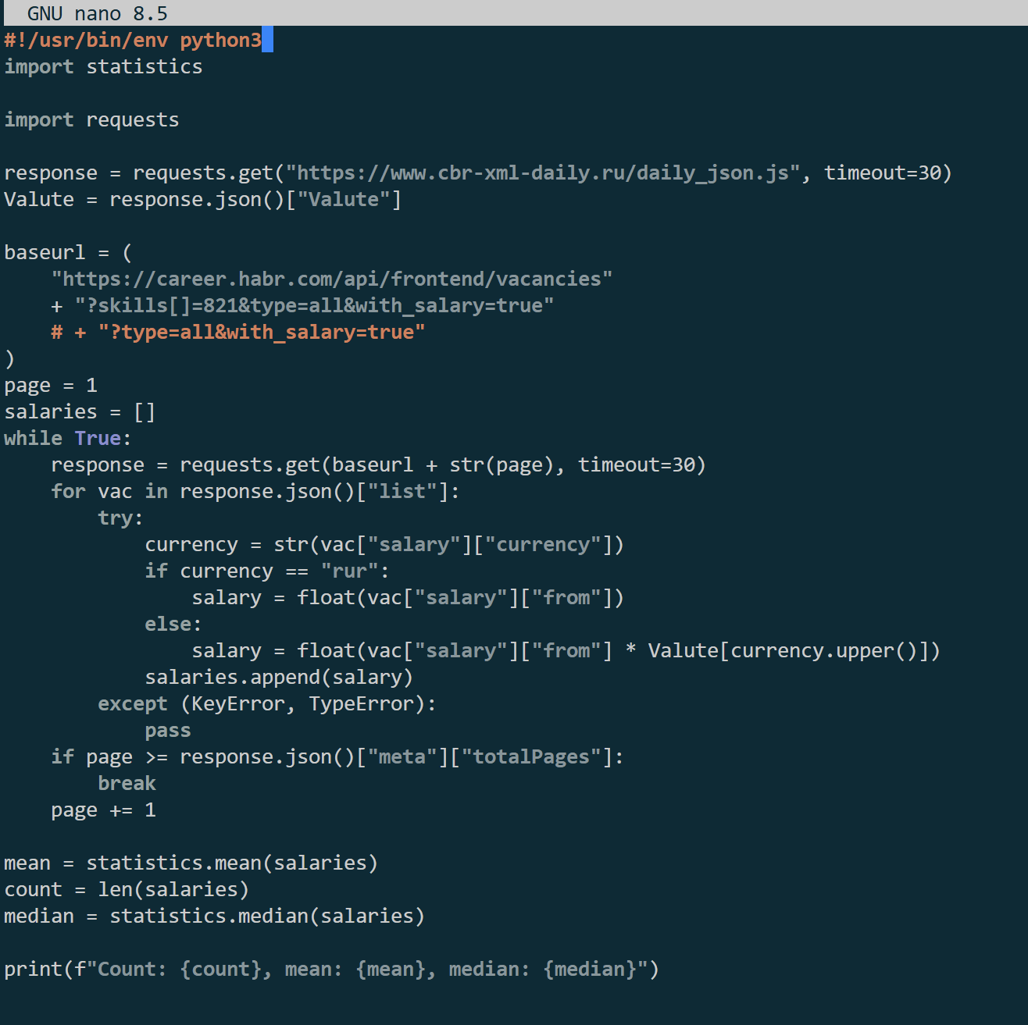
Рисунок 27 ‒ Вставка скрипта из методических указаний
4.2. Запуск скрипта на Python.
Я запустила скрипт career.py, перед этим дав права на выполнение (рис.28). Я увидела статистику предлагаемых зарплат для вакансий требующих знание Linux.
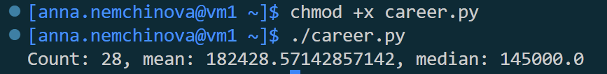
Рисунок 28 ‒ Статистика вакансий со знанием Linux

Раздел 5. Самостоятельное исследование
5.1. Загрузка .pynb файла из методических указаний.
Я загрузила файл 09_career.pynb из методических указаний (рис.29). В дальнейшем я его буду использовать для написания кода для самостоятельного задания.
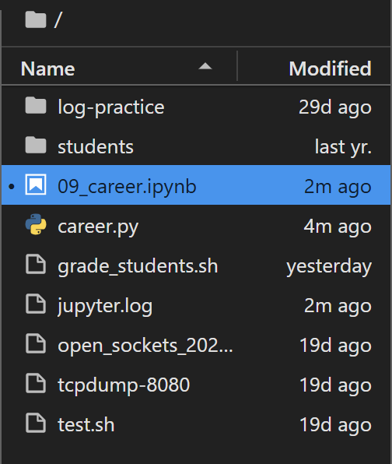
Рисунок 29 ‒ Загрузка файла
5.2. Код скрипта на Python.
baseurl = "https://career.habr.com/api/frontend/vacancies?type=all&with_salary=1"
page = 1
valute_res = requests.get("https://www.cbr-xml-daily.ru/daily_json.js").json()
valutes = valute_res["Valute"]

all_vacancies = []

while True:
response = requests.get(baseurl + str(page)).json()
all_vacancies.extend(response["list"])

if page >= response["meta"]["totalPages"]:
break
page += 1

# Словари для хранения данных
vac_salaries = [] # Список (зарплата, название_вакансии)
skill_map = {} # Словарь {название_навыка: [список_зарплат]}

for vac in all_vacancies:
try:
# Конвертация зарплаты в рубли
curr = vac["salary"]["currency"]

s_raw = float(vac["salary"]["from"]) if vac["salary"]["from"] else float(vac["salary"]["to"])

if curr != "rur":
s_rub = s_raw * valutes[curr.upper()]["Value"] / valutes[curr.upper()]["Nominal"]
else:
s_rub = s_raw

vac_salaries.append((s_rub, vac["title"]))

# Группируем зарплаты по навыкам
for skill in vac["skills"]:
skill_name= skill["title"]
if skill_name not inn skill_map:
skill_map[skill_name] = []
skill_map[skill_name].append(s_rub)

except (KeyError, TypeError):
continue
# 1. Самая высокооплачиваемая вакансия
max_salary, max_title = max(vac_salaries, key=lambda x: x[0])
print(f"\n1. Самая высокооплачиваемая вакансия: {max_title}")
print(f" Зарплата: {max_salary:,.0f} руб.")

# 2. Топ-3 самых "дорогих" навыка (по медиане)
skill_medians = []
for name, salaries in skill_map.items():
if len(salaries) > 1:
skill_medians.append((name, statistics.median(salaries)))

top_3_skills = sorted(skill_medians, key=lambda x: x[1], reverse=True)[:3]

print("\n2. Топ-3 самых дорогих навыка (по медиане зарплат):")
for i, (name, med) in enumerate(top_3_skills, 1):
print(f" {i}. {name} — медианная зарплата: {med:,.0f} руб.")
5.3. Описание логики скрипта на Python.
Я использовала сайт Центробанка для конвертации валюты в рубли для удобства (valute_res).
В первом цикле (while True...) я собираю все вакансии на сайте, а не только те, которые оказались на первой странице. В строке all_vacancies.extend(response[”list”]) extend берет список текущего ответа (response[”list”]) и кладет этот список в all_vacancies. Цикл прекращается когда текущая страница больше или равна общему количеству страниц (totalPages) из мета-данных API.
В следующем цикле (for vac in all_vacancies...) я конвертирую зарплату в рубли. В качестве зарплаты я беру зарплату “от”, если она присутствует, иначе беру зарплату “до”. В условии (if curr != “rur”) я проверяю, является ли валюта данной зарплаты рублем, если нет, то я это значение умножаю на курс Центробанка (s_rub = s_raw * valutes[curr.upper()]["Value"]...) и присваиваю в качестве зарплаты, иначе я оставляю, как есть.
Затем я сохраняю данную вакансию в список vac_salaries и группирую зарплаты по навыкам в словаре skill_map. Если этого навыка нет в словаре, то я его добавляю.
После того, как список vac_salaries и словарь skill_map заполнены, я перехожу к статистике.
Сначала я ищу самую высокооплачиваемую вакансию. Я сравниваю элементы по их первому значению, то есть значению зарплаты (key=lambda x: x[0]) и нахожу максимальное. А в max_salary и max_title я присваиваю максимальную заработную плату и название вакансии соответственно.
Затем я ищу самые “дорогие навыки”. Создаю массив skill_medians[], в который в цикле (for name, salaries...) я кладу имя каждого навыка и найденную медиану зарплат из списка данного item.
В массив top_3_skills[] я присваиваю топ-3 самых дорогих навыка. Я сортирую по убыванию цены, то есть второму значению элемента (key=lambda x: x[1]).
В конце я вывожу все три самых дорогих навыка, присваивая им порядковые номера от 1 до 3.

5.4. Результаты выполнения скрипта.
В открытом сервере JupyterLab в браузере я выполнила скрипт (рис.30).
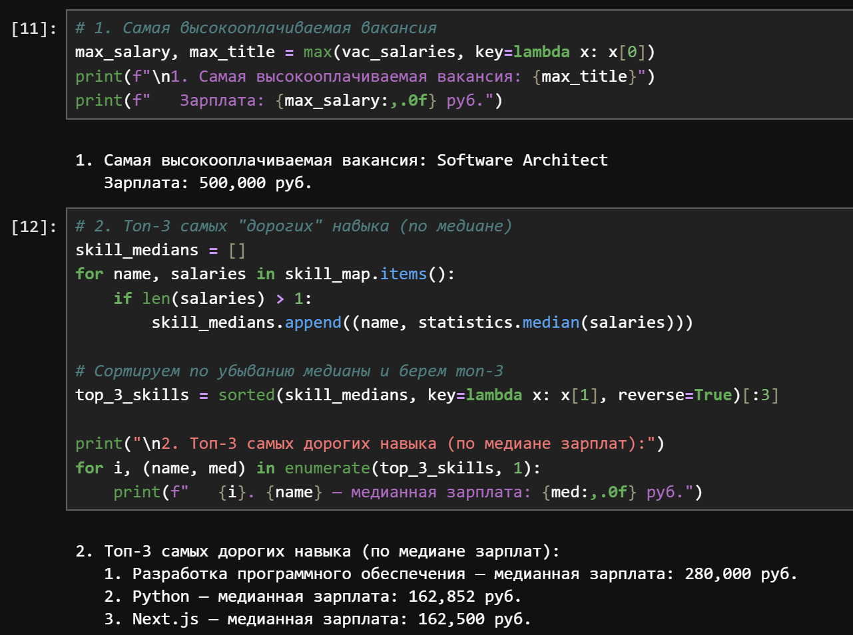
Рисунок 30 ‒ Самая высокооплачиваемая вакансия
Самая высокооплачиваемая вакансия на Хабр Карьере ‒ это Software Architect с зарплатой 500,000 рублей.
Топ-3 самых дорогих навыка:
- Разработка программного обеспечения ‒ медианная зарплата: 280,000 рублей.
- Python ‒ медианная зарплата: 162,852 рублей.
- Next.js ‒ медианная зарплата: 162,500 рублей.

Заключение
В ходе работы я выстроила полную цепочку: от системной настройки сервера до получения прикладных аналитических результатов. Python подтвердил статус эффективного языка для быстрой обработки данных, а использование JupyterLab позволило сделать процесс разработки интерактивным и наглядным.
Выполненные задачи:
- Я успешно настроила удаленный доступ к среде разработки через проброс портов и конфигурацию Firewalld.
- Я освоила методы администрирования процессов (запуск в фоне, работа с логами, использование сигналов kill).
- Я провела автоматизированный сбор данных по всему массиву вакансий Хабр Карьеры (с учетом конвертации валют).
- На основе медианного анализа я выявила наиболее высокооплачиваемые компетенции, что позволило объективно оценить текущее состояние рынка труда в IT.

Список использованной литературы
- Минаев, И. Р. Использование Python-скриптов в Linux [Электронный ресурс] ‒ Режим доступа: https://gitverse.ru/ildarka/ais/content/master/practice/09_python.md (дата обращения: 16.04.2026).
- Python 3.12 Documentation [Электронный ресурс] ‒ Режим доступа: https://docs.python.org/3/ (дата обращения: 15.04.2026).
- Requests: HTTP for Humans [Электронный ресурс] ‒ Режим доступа: https://requests.readthedocs.io/en/latest/ (дата обращения: 15.04.2026).
- Хабр Карьера API: Документация для разработчиков [Электронный ресурс] ‒ Режим доступа: https://career.habr.com/ (дата обращения: 16.04.2026).
- Центральной банк Российской Федерации: API курсов и валют [Электронный ресурс] ‒ Режим доступа: https://www.cbr-xml-daily.ru/ (дата обращения: 16.04.2026).

